Zadávanie dát do systému XMtrade®/ISOM

pre prevádzkovateľov sústav

vypracovaný pre spoločnosť

OKTE, a.s.

sféra, a.s. • Továrenská 14 • 811 09 Bratislava
tel.: +421 2 502 13 142 • fax: +421 2 502 13 262

© sféra, a.s., 2013
Obsah
1 ÚVOD 3
1.1 Účel dokumentu 3
1.2 Určenie dokumentu 3
1.3 Charakteristika systému 3
1.4 Technická podpora 3
2 ODOVZDANIE ÚDAJOV PREVÁDZKOVATEĽMI SÚSTAV 4
2.1 Prístup do systému 4
2.2 Spustenie systému 4
2.3 Spravovanie údajov OOM a súvisiacich informácií 5
2.3.1 Zoznam odberných a odovzdávacích miest 5
2.3.2 Vytvorenie nového OOM 8
2.3.2.1 Vytvoriť z formulára 9
2.3.2.2 Vytvoriť zo súboru 9
2.3.3 Prerušiť distribúciu/prenos 10
2.3.4 Obnoviť distribúciu/prenos 11
2.3.5 Zmeniť dodávateľa/BS 11
2.3.6 Modifikácia údajov OOM 12
2.4 Zadávanie nameraných údajov 14
2.4.1 Prehľad nahlasovania priebehových meraní pre OOM 15
2.4.1.1 Vytvorenie hodnôt priebehových meraní OOM 18
2.4.1.1.1 Vytvoriť z formulára 18
2.4.1.1.2 Vytvoriť zo súboru 19
2.4.2 Prehľad nahlasovania nepriebehových meraní pre OOM 20
2.4.2.1 Vytvorenie hodnôt nepriebehových meraní OOM 23
2.4.2.1.1 Vytvoriť z formulára 24
2.4.2.1.2 Vytvoriť zo súboru 24
PRÍLOHA 1 - ZÁKLADNÉ INFORMÁCIE O ELEKTRONICKOM CERTIFIKÁTE 26
PRÍLOHA 2 - MATICA ATRIBÚTOV OOM 27

ÚVOD

Účel dokumentu
Účelom dokumentu je opísať základné postupy, ktorými sa riadia používatelia informačného systému operátora meraní XMtrade®/ISOM pri zadávaní a správe údajov podľa Vyhlášky Úradu pre reguláciu sieťových odvetví č. 24/2013 Z. z., ktorou sa ustanovujú pravidlá pre fungovanie vnútorného trhu s elektrinou a pravidlá pre fungovanie vnútorného trhu s plynom a Prevádzkového poriadku OKTE, a.s.

Určenie dokumentu
Dokument je určený pre účastníkov trhu, ktorí budú zadávať a spravovať údaje v systéme XMtrade®/ISOM.

Charakteristika systému
Informačný systém operátora meraní XMtrade®/ISOM je určený na zber údajov meraní za jednotlivé odberné a odovzdávacie miesta od všetkých prevádzkovateľov sústav a za jednotlivé výrobne od definovaných výrobcov elektriny. Údaje meraní za odberné a odovzdávacie miesta systém agreguje na úroveň bilančných skupín pre potreby zúčtovania odchýlok. Z nameraných údajov za odberné a odovzdávacie miesta a zariadenia na výrobu elektriny systém vytvára podklady pre centrálnu fakturáciu tarify za prevádzkovanie systému, tarify za systémové služby a odvodu do Národného jadrového fondu, ktorú následne fakturuje subjektom zúčtovania.
Používatelia pristupujú do systému prostredníctvom portálu systému XMtrade®/ISOM, ktorý je dostupný na adrese https://www.isom.sk.
Systém XMtrade®/ISOM poskytuje aj automatizované rozhrania na báze webových služieb, ktoré umožňuje integráciu systému účastníka trhu so systémom XMtrade®/ISOM.

Technická podpora
Príručka používateľa pre systém XMtrade®/ISOM je dostupná na adrese http://support.okte.sk/isom/. Pre implementáciu automatizovaných rozhraní pre výmenu dát je na webových stránkach http://www.okte.sk/sk/informacie/dokumentacia.aspx k dispozícii Technická špecifikácia externých rozhraní systému XMtrade®/ISOM.

ODOVZDANIE ÚDAJOV PREVÁDZKOVATEĽMI SÚSTAV

Prístup do systému
Prístup účastníka trhu do systému XMtrade®/ISOM je podmienený uzavretím Zmluvy o poskytovaní dát pre výkon činností správy a zberu údajov organizátorom krátkodobého trhu s elektrinou so spoločnosťou OKTE, a.s. Zmluva je dostupná na webových stránkach http://www.okte.sk/sk/informacie/pravidla-a-zmluvy.aspx.
Prístup do systému a odovzdávanie dát sú zabezpečené prostredníctvom kvalifikovaného certifikátu, ktorý používateľ musí mať vystavený prostredníctvom niektorej z akceptovaných certifikačných autorít. Aktuálny zoznam akceptovaných certifikačných autorít je dostupný na webových stránkach http://www.okte.sk/sk/informacie/dokumentacia.aspx.
Účastník trhu následne prostredníctvom Žiadosti o založenie používateľského účtu do systému XMtrade®/ISOM požiada OKTE, a.s., o založenie používateľských účtov pre svojich zástupcov, ktorí budú vstupovať do systému XMtrade®/ISOM. Žiadosť je dostupná na webových stránkach http://www.okte.sk/sk/informacie/pravidla-a-zmluvy.aspx.
Používateľ zároveň zašle na e-mail adresu certifikate@okte.sk vyexportovaný dátový súbor svojho verejného certifikátu vo formáte DER Encoded Binary X.509 (súbor s príponou .cer).

Spustenie systému
Webový portál XMtrade®/ISOM je dostupný na stránke https://www.isom.sk, kde po jeho spustení a úspešnom pripojení sa na server, je používateľovi zobrazená stránka s úvodným oknom, v rámci ktorého sa zobrazí dialóg Prihlásenie do systému.
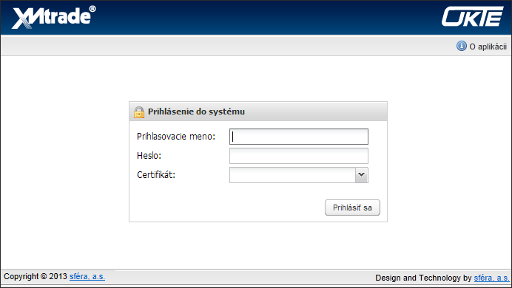
- Prihlásenie sa do systému XMtrade®/ISOM
Pre prístup do webového portálu je potrebné zadať:
- Prihlasovacie meno - používateľ zadá prihlasovacie meno pridelené správcom aplikácie. Je potrebné správne zadávať malé a veľké písmená.
- Heslo - používateľ zadá heslo.
- Certifikát - výber kvalifikovaného certifikátu, prostredníctvom ktorého je používateľ autentifikovaný.
Po stlačení tlačidla Prihlásiť sa, systém používateľa prihlási do systému a zobrazí mu úvodnú stránku portálu XMtrade®/ISOM.

Spravovanie údajov OOM a súvisiacich informácií
Systém XMtrade®/ISOM umožňuje prevádzkovateľom sústav a priamych vedení evidovať a ďalej spravovať údaje o všetkých OOM, ktoré sú pripojené do nimi spravovanej sústavy, alebo priameho vedenia. Systém umožňuje odoslať/zadať požiadavku na zaregistrovanie nových údajov o OOM, resp. požiadavku na zmenu predtým zaevidovaných údajov (u existujúcich OOM).

Zoznam odberných a odovzdávacích miest
Stránka portálu slúži na zobrazenie zoznamu zaevidovaných OOM.
Pracovný postup
Používateľ klikne na uzol Odberné a odovzdávacie miesta v strome navigátora (ľavé okno). Systém načíta štandardné hodnoty parametrov zobrazenia, ktoré zohľadňujú obmedzenia vyplývajúce z aktuálnej roly prihláseného používateľa ...
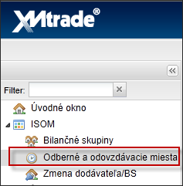
- Prístup k Správe OOM v navigácii - uzol „Odberné a odovzdávacie miesta“
... a zobrazí východiskovú stránku s názvom Zoznam odberných a odovzdávacích miest. Zobrazí sa zoznam OOM s možnosťou vyhľadávania/filtrovania a triedenia.
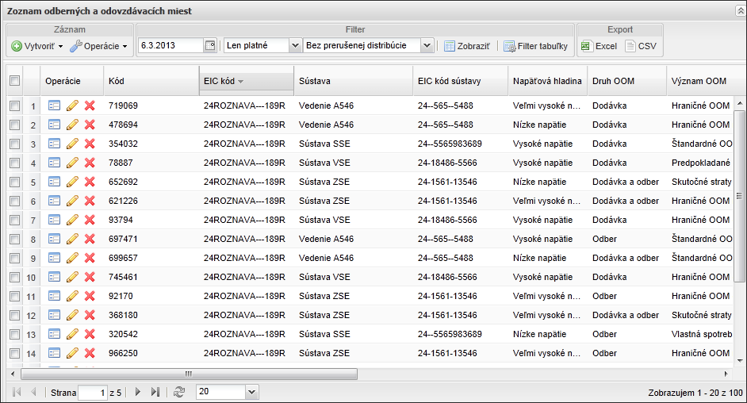
- Formulár - Zoznam odberných a odovzdávacích miest
Ak systém pre zadané parametre vyhľadávania nenájde žiadne dáta, zobrazí oznam - „Neboli nájdené žiadne dáta“. Používateľ prezerá obsah zoznamu OOM, pričom má možnosť meniť poradie a šírku stĺpcov, zotriedenie zoznamu, meniť počet záznamov na stránke a prechádzať stránkami zoznamu.
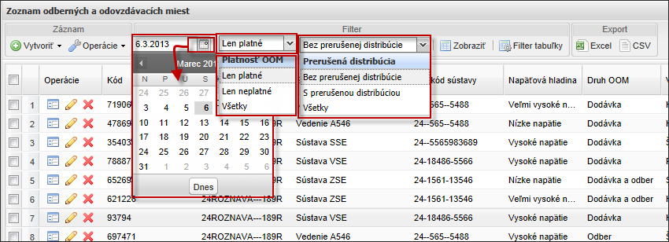
- Filtrácia OOM (K dátumu, Platnosť OOM, Prerušená distribúcie)
Vo formulári má používateľ možnosť volať dostupné operácie nad záznamami OOM, ktoré sú reprezentované tlačidlami umiestnenými v hornej časti okna v sekciách Záznam, Filter, Export.
Pred vyvolaním operácie používateľ musí označiť aktuálny záznam - pre individuálne volanie.
Operácie v sekcii Záznam:
- Dostupné operácie
- Vytvoriť - kliknutím na tlačidlo, systém ponúkne dve možnosti vytvorenia nového záznamu o OOM - „Vytvoriť z formulára“ a „Vytvoriť zo súboru“.
- Operácie - výberom sa zobrazia podporné funkčnosti:
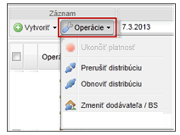
- Operácie v zozname údajov OOM
- Prerušiť distribúciu/prenos - tlačidlom sa distribúcia/prenos elektriny pre OOM k definovanému termínu preruší. Zabezpečí sa tak časová platnosť stavovej informácie „Prerušená distribúcia/prenos od-do“. Vytvorí sa nový záznam o prerušení a nastaví sa začiatok prerušenia "Od".
- Obnoviť distribúciu/prenos - tlačidlom sa distribúcia/prenos elektriny do OOM k definovanému termínu obnoví. Aktualizuje sa tak záznam s časovou platnosťou stavovej informácie „Prerušená distribúcia/prenos od-do“ nastavením ukončenia odpojenia - "Do".
- Zmeniť dodávateľa/BS - tlačidlom sa zmení priradenie OOM inému dodávateľovi a/alebo sa zmení priradenie OOM pod inú Bilančnú skupinu k definovanému dátumu D.
Operácie v sekcii Filter:
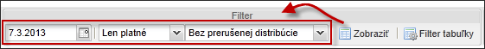
- Operácie v sekcii - Filter
- Zobraziť - tlačidlom sa nové hodnoty položiek (Dátum, Platnosť OOM, Prerušená distribúcia) aplikujú pre výber záznamov z databázy.
- Filter tabuľky - tlačidlom sa môžu zmeniť parametre zobrazenia zoznamu OOM.
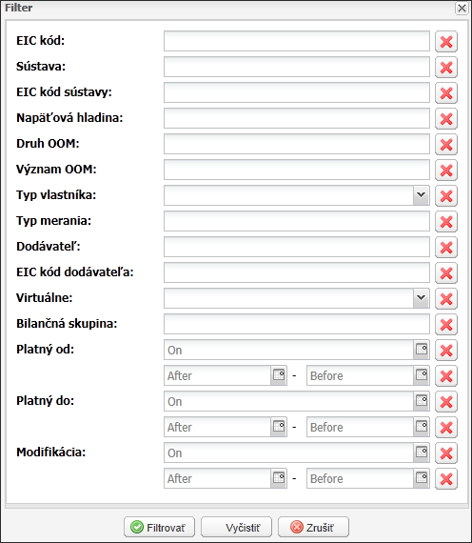
- Formulár - Filter tabuľky
Ovládanie záznamov v Zozname odberných a odovzdávacích miest je uľahčené sadou podporných funkčností umiestnených v stĺpci zoznamu Operácie:
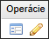
- Operácie - Zobraziť, Modifikácia
- Zobraziť - aktiváciou ikony, systém zobrazí formulár Prezeranie odovzdávacieho a odberného miesta.
- Modifikácia - aktiváciou ikony, systém zobrazí formulár Modifikácia odovzdávacieho a odberného miesta.

Vytvorenie nového OOM
Stránka portálu sprístupňuje aj operáciu pre vytvorenie nového záznamu s kmeňovými údajmi OOM.
Pracovný postup
Vo formulári Zoznam odberných a odovzdávacích miest v hornej časti okna v sekcii Záznam, používateľ vyvolá funkčnosť Vytvorenie nového OOM stlačením tlačidla Vytvoriť s dvomi možnosťami - „Vytvoriť z formulára“ a „Vytvoriť zo súboru“.
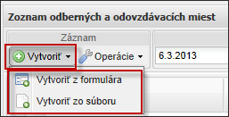
- Ponuka možností – „Vytvoriť z formulára“ a „Vytvoriť zo súboru“

Vytvoriť z formulára
Ak sa zvolí možnosť „Vytvoriť z formulára“, systém najprv preverí, či používateľ má oprávnenie na vytváranie záznamov OOM, následne zobrazí vstupný formulár Registrácia odovzdávacieho a odberného miesta s dvomi záložkami (Kmeňové údaje, Zmena dodávateľa/bilančnej skupiny), ktoré slúžia pre vyplnenie údajov nového OOM.
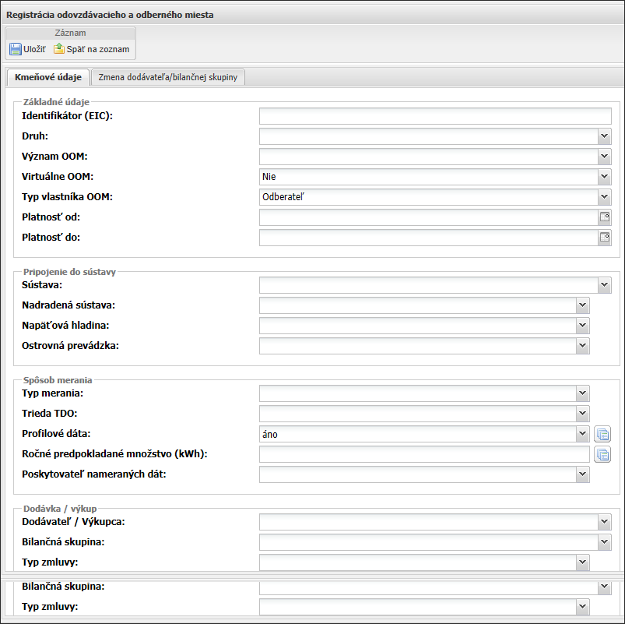
- Registrácia odovzdávacieho a odberného miesta – záložka Kmeňové údaje
Používateľ vyplní údaje formulára v záložke Kmeňové údaje a potvrdí ich tlačidlom Uložiť.
Nové údaje OOM z formulára sa uložia do databázy, následne systém automaticky vytvorí nový prvý záznam OOM v Denníku zmien Dodávateľa/BS (záložka - Zmena dodávateľa/bilančnej skupiny). Systém používateľa vráti späť na východiskovú stránku.

Vytvoriť zo súboru
Stránka portálu sprístupňuje aj operáciu pre importovanie atribútov jedného, alebo viac OOM. Pre neexistujúce OOM sa vytvoria záznamy a pre existujúce OOM sa záznamy zaktualizujú.
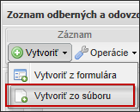
- Ponuka možností – „Vytvoriť zo súboru“
Pracovný postup
Ak sa zvolí možnosť „Vytvoriť zo súboru“, systém zobrazí formulár Registrácia odberného a odovzdávacieho miesta zo súboru, ktorý slúži pre výber cesty k vstupnému súboru v súborovom systéme (XLSX).
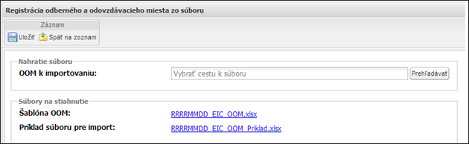
- Registrácia odberného a odovzdávacieho miesta zo súboru
Systém sprístupní odkazy na šablónu XLSX pre import dát pre OOM.
Používateľ v položke Nahratie súboru zadefinuje cestu súboru XLSX, ktorý musí byť v súlade s príslušnou šablónou a potvrdí cestu tlačidlom Uložiť.
Systém overí existenciu OOM a podľa výsledku buď načítané dáta OOM uloží do nového záznamu, alebo nimi aktualizuje dáta existujúceho OOM. Systém zobrazí štatistický prehľad úspešnosti/neúspešnosti spracovania údajov.

Prerušiť distribúciu/prenos
Stránka portálu sprístupňuje aj operáciu pre evidenciu prerušenia distribúcie/prenosu elektriny pre OOM k definovanému termínu. Zabezpečuje časovú platnosť stavovej informácie „Prerušená distribúcia/prenos od-do“. Vytvorí sa nový záznam o prerušení a nastaví sa začiatok odpojenia "Od".
Pracovný postup
Vo formulári Zoznam odberných a odovzdávacích miest v hornej časti okna v sekcii Záznam, sa výberom cez funkciu Operácie ponúkne podporná funkčnosť Prerušiť distribúciu/prenos. Systém vybraný(-é) záznam(-y) načíta, skontroluje prístupnosť funkcie pre aktuálnu rolu používateľa a následne sa zobrazí formulár Prerušenie distribúcie/prenosu.
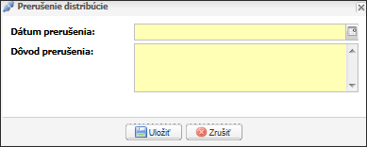
- Prerušenie distribúcie/prenosu
Systém používateľa vyzve na zadanie Dátumu prerušenia (od) a Dôvodu prerušenia. Požadované hodnoty sa zadefinujú do týchto editovateľných polí a potvrdia sa tlačidlom Uložiť.
Nový záznam o prerušení distribúcie/prenosu sa do databázy uloží a systém vypíše na obrazovku potvrdzujúci oznam o prerušení distribúcie do OOM. Systém zobrazí stránku Zoznam odberných a odovzdávacích miest, z ktorej bola funkčnosť vyvolaná.

Obnoviť distribúciu/prenos
Stránka portálu sprístupňuje aj operáciu pre evidenciu obnovy distribúcie/prenosu elektriny do OOM k definovanému termínu. Aktualizuje sa záznam s časovou platnosťou stavovej informácie „Prerušená distribúcia/prenos od-do“ nastavením ukončenia odpojenia "Do".
Pracovný postup
Vo formulári Zoznam odberných a odovzdávacích miest v hornej časti okna v sekcii Záznam, sa výberom cez funkciu Operácie ponúkne podporná funkčnosť Obnoviť distribúciu/prenos. Systém vybraný záznam načíta, skontroluje prístupnosť funkcie pre aktuálnu rolu používateľa a následne zobrazí formulár Obnovenie distribúcie/prenosu.
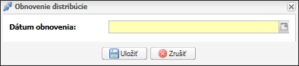
- Obnovenie distribúcie/prenosu
Systém používateľa vyzve na zadefinovanie Dátumu obnovenia (do). Požadovaný dátum sa zadefinuje do editovateľného poľa a zadaný údaj sa potvrdí tlačidlom Uložiť.
Systém doplní do záznamu o prerušení distribúcie/prenosu zadaný dátum ukončenia prerušenia distribúcie/prenosu a záznam uloží do databázy. Na obrazovke sa zobrazí potvrdzujúci oznam o obnovení distribúcie/prenosu do OOM, následne sa zobrazí stránka Zoznam odberných a odovzdávacích miest, z ktorej bola funkčnosť vyvolaná.

Zmeniť dodávateľa/BS
Stránka portálu sprístupňuje aj operáciu pre zmenu priradenia OOM inému dodávateľovi a/alebo zmenu priradenia OOM pod inú BS k definovanému dátumu. Minimálne jeden zo vstupných parametrov, BS alebo Dodávateľ, musí byť zadaný.
Pracovný postup
Vo formulári Zoznam odberných a odovzdávacích miest v hornej časti okna v sekcii Záznam, sa výberom cez funkciu Operácie ponúkne podporná funkčnosť Zmeniť dodávateľa/BS. Systém vybraný záznam načíta, skontroluje prístupnosť funkcie pre aktuálnu rolu používateľa a následne zobrazí formulár Zmena dodávateľa OOM.
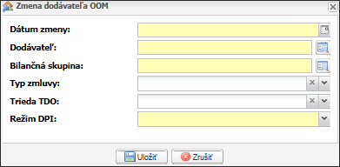
- Zmena dodávateľa OOM
Systém si vyžiada vstupné hodnoty. Používateľ zadá požadované hodnoty do editovateľných polí a potvrdí ich tlačidlom Uložiť.
Systém aktualizuje Denník zmien Dodávateľa/BS nasledovne:
- Vytvorí nový záznam v Denníku zmien Dodávateľa/BS.
- Ak pre dané OOM už existuje záznam o predchádzajúcej zmene Dodávateľa/BS, ukončí platnosť predchádzajúceho záznamu v denníku.
Systém vypíše na obrazovku potvrdzujúci oznam o vykonaní požadovanej zmeny Dodávateľa/BS, následne zobrazí stránku Zoznam odberných a odovzdávacích miest, z ktorej bola funkčnosť vyvolaná.

Modifikácia údajov OOM
Stránka portálu sprístupňuje aj operáciu pre modifikáciu údajov existujúceho OOM v systéme.
Pracovný postup
Funkčnosť Modifikáciu údajov OOM je možné spustiť dvomi spôsobmi:
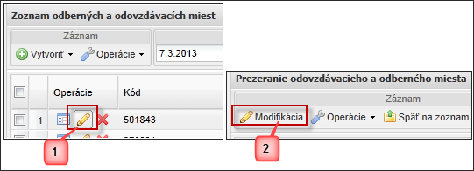
- Modifikácia údajov OOM
- Ovládanie záznamov vo formulári Zoznam odberných a odovzdávacích miest je uľahčené sadou ovládacích podporných funkčností umiestnených v stĺpci zoznamu Operácie. Kliknutím na ikonu s názvom Modifikácia, sa zobrazí formulár Modifikácia odovzdávacieho a odberného miesta.
- Vo formulári Prezeranie odovzdávacieho a odberného miesta v hornej časti okna v sekcii Záznam, používateľ vyvolá funkčnosť Modifikácia údajov OOM stlačením tlačidla Modifikácia. Systém zobrazí formulár Modifikácia odovzdávacieho a odberného miesta.
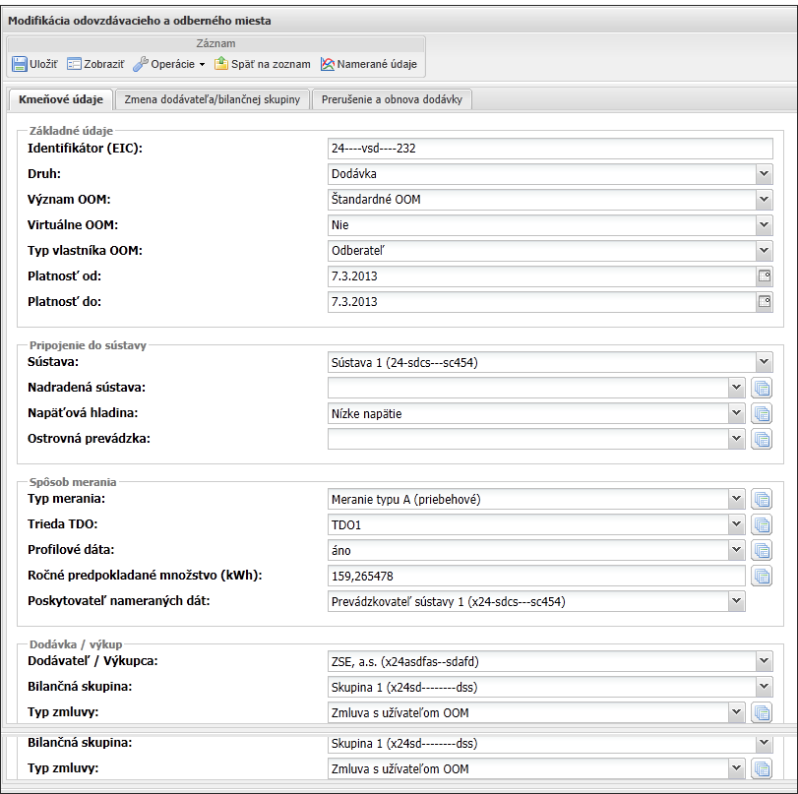
- Modifikácia odovzdávacieho a odberného miesta
Vo formulári má používateľ možnosť volať dostupné operácie nad záznamami, ktoré sú reprezentované tlačidlami umiestnenými v hornej časti okna v sekcii Záznam.
Pred vyvolaním operácie používateľ musí označiť aktuálny záznam - pre individuálne volanie.
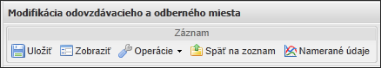
- Dostupné operácie
- Uložiť - stlačením tlačidla sa potvrdí modifikácia údajov OOM.
- Zobraziť - stlačením tlačidla sa zobrazí formulár Prezeranie záznamu odovzdávacieho a odberného miesta.
- Operácie - výberom sa zobrazia podporné funkčnosti:
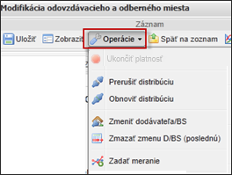
- Operácie v modifikácii údajov OOM
- Prerušiť distribúciu/prenos - tlačidlom sa distribúcia/prenos elektriny pre OOM k definovanému termínu preruší. Zabezpečí sa tak časová platnosť stavovej informácie „Prerušená distribúcia/prenos od-do“. Vytvorí sa nový záznam o prerušení a nastaví sa začiatok prerušenia "Od".
- Obnoviť distribúciu/prenos - tlačidlom sa distribúcia/prenos elektriny do OOM k definovanému termínu obnoví. Aktualizuje sa tak záznam s časovou platnosťou stavovej informácie „Prerušená distribúcia/prenos od-do“ nastavením ukončenia odpojenia - "Do".
- Zmeniť dodávateľa/BS - tlačidlom sa zmení priradenie OOM inému dodávateľovi a/alebo sa zmení priradenie OOM pod inú BS k definovanému dátumu D.
- Zmazať zmenu Dodávateľa/BS (poslednú)
- Zadať meranie - stlačením tlačidla sa zobrazí formulár Nahlásenie sumárnych nameraných údajov.
- Späť na zoznam - stlačením tlačidla systém používateľa vráti späť na stránku Zoznam odberných a odovzdávacích miest, z ktorej bola funkčnosť vyvolaná.
- Namerané údaje - stlačením tlačidla sa zobrazí formulár Prezeranie nameraných údajov.

Zadávanie nameraných údajov
Uzol Namerané údaje/Merania OOM slúži na zadávanie údajov meraní za jednotlivé OOM.
Prístup k nameraným údajom
Používateľ klikne na uzol Namerané údaje v strome navigátora. Systém poskytne Merania OOM a dva poduzly (Priebehové/Nepriebehové), reprezentujúce subsystémy zberu dát.
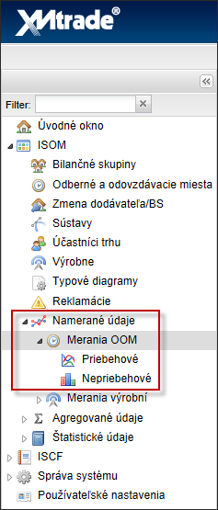
- Prístup k Nameraným údajom
Používateľ klikne na niektorý poduzol a systém zobrazí jemu zodpovedajúcu východiskovú stránku zastrešujúcu všetky funkčnosti submodulu:
  - Prehľad nahlasovania priebehových meraní pre OOM
  - Prehľad nahlasovania nepriebehových meraní pre OMM

Prehľad nahlasovania priebehových meraní pre OOM
Stránka portálu slúži na zobrazenie zoznamu denných časových radov priebehových meraní. Zobrazí sa zoznam meraní s možnosťou vyhľadávania/filtrovania a triedenia.
Pracovný postup
Používateľ klikne na uzol Namerané údaje v strome navigátora. Systém poskytne poduzol Merania OOM a jemu podriadený poduzol Priebehové.

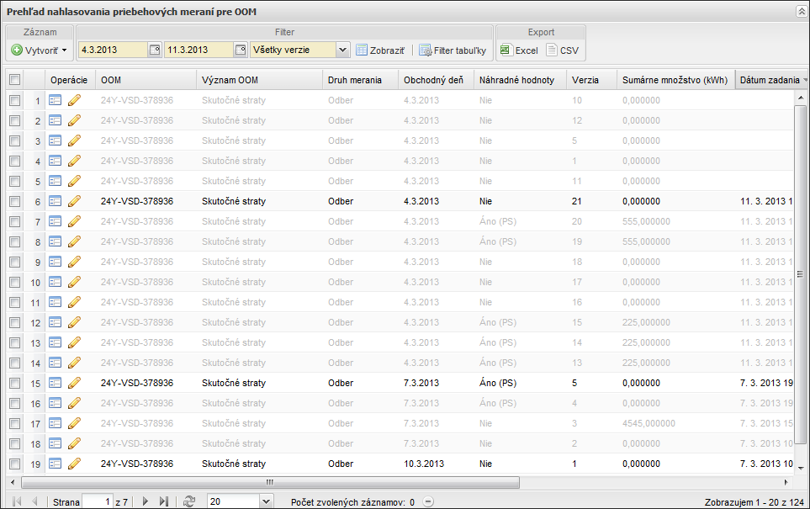
- Formulár - Prehľad nahlasovania priebehových meraní pre OOM
Používateľ prezerá obsah zoznamu priebehových nameraných údajov pričom má možnosť meniť poradie a šírku stĺpcov, zotriedenie zoznamu, meniť počet záznamov na stránke a prechádzať stránkami zoznamu.
Filtrácia obdobia od-do
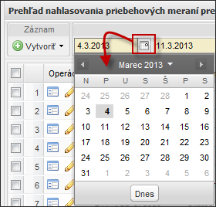
- Filtrácia priebehových meraní OOM (Dátum od/do)
Filtrácia verzií časových radov
Ak žiadateľ vyplní hodnotu „Všetky verzie“, ...
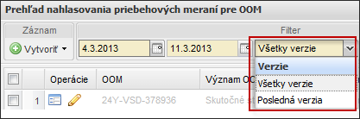
- Filtrácia meraní OOM (Verzie - Všetky verzie/Posledná verzia)
... systém poskytne všetky verzie meraní OOM. Ak žiadateľ vyplní „Poslednú verziu“, systém poskytne len posledné verzie meraní OOM.
Vo formulári má používateľ možnosť volať dostupné operácie nad záznamami údajov, ktoré sú reprezentované tlačidlami umiestnenými v hornej časti okna v sekciách Záznam, Filter, Export.
Pred vyvolaním operácie používateľ musí označiť aktuálny záznam - pre individuálne volanie.
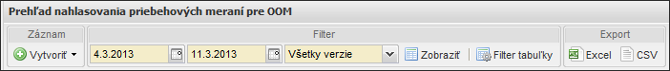
- Dostupné operácie – priebehových meraní
Operácie v sekcii Záznam:
- Vytvoriť - kliknutím na tlačidlo, systém ponúkne dve možnosti - „Vytvoriť z formulára“ a „Vytvoriť zo súboru“.
Operácie v sekcii Filter:
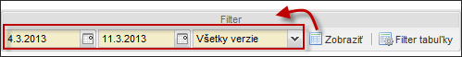
- Operácie v sekcii - Filter
- Zobraziť - tlačidlom sa nové hodnoty položiek (Obdobie od, Obdobie do, Všetky verzie) aplikujú pre výber záznamov z databázy.
- Filter tabuľky - tlačidlom sa môžu zmeniť parametre zobrazenia zoznamu OOM.
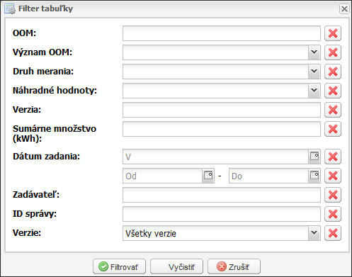
- Formulár - Filter tabuľky
Ovládanie záznamov v Prehľade nahlasovania priebehových meraní pre OOM je uľahčené sadou podporných funkčností umiestnených v stĺpci zoznamu Operácie:
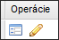
- Operácia - Prezrieť záznam, Modifikovať záznam
- Prezrieť záznam - aktiváciou ikony, systém zobrazí formulár Prezeranie priebehových nameraných údajov.
- Modifikovať záznam - aktiváciou ikony, systém zobrazí formulár Modifikácia priebehových nameraných údajov.

Vytvorenie hodnôt priebehových meraní OOM
Stránka portálu sprístupňuje aj operáciu pre vytvorenie nového časového radu pre daný obchodný deň s rastrom údajov meraní po 15 minútach pre dané OOM (merania typu A a B, predpokladané straty). Systém automatizovane vytvorí príslušnú verziu časového radu. Oprava dát sa vykonáva zadaním novej verzie časového radu. Manuálne zadania dát používateľom je jednou z foriem vytvorenia vstupnej správy pre procesy, ktoré spracovávajú priebehové merania.
Pracovný postup
Vo formulári Prehľad nahlasovania priebehových meraní pre OOM v hornej časti okna v sekcii Záznam, používateľ vyvolá funkčnosť Vytvorenie hodnôt priebehových meraní OOM, stlačením tlačidla Vytvoriť s dvomi možnosťami - „Vytvoriť z formulára“ a „Vytvoriť zo súboru“.

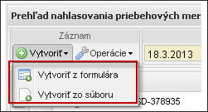
- Ponuka možností - „Vytvoriť z formulára“ a „Vytvoriť zo súboru“

Vytvoriť z formulára
Ak sa zvolí možnosť „Vytvoriť z formulára“, systém najprv preverí, či používateľ má oprávnenie na vytváranie záznamov časového radu priebehového merania OOM, následne zobrazí vstupný formulár Nahlásenie priebehových nameraných údajov s dvomi záložkami (Základné údaje, Namerané hodnoty).
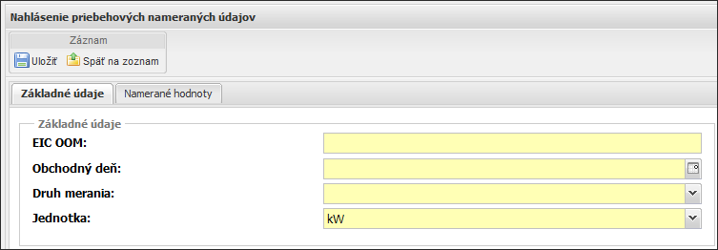
- Nahlásenie priebehových nameraných údajov - záložka Základné údaje
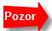
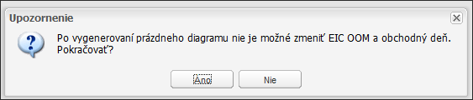
- Upozornenie - Po vygenerovaní prázdneho diagramu...
Používateľ zadá požadované hodnoty v záložke Základné údaje, charakterizujúce meranie a prepne sa na záložku Namerané hodnoty.
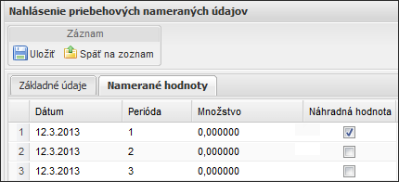
- Nahlásenie priebehových nameraných údajov - záložka Namerané hodnoty
Štandardne formulár umožní zadať 96 hodnôt, ale v prípade prechodu na letný čas 92 a pri prechode na zimný čas 100 hodnôt. Používateľ vyplní údaje do formulára a potvrdí ich (základné údaje aj samotné merania) tlačidlom Uložiť.

Vytvoriť zo súboru
Stránka portálu sprístupňuje aj operáciu pre importovanie časového radu priebehového merania jedného alebo viacerých OOM. Zadané OOM už musí v databáze existovať. Importný súbor je jednou z foriem vstupnej správy do procesov, spracovávajúcich priebehové merania. Podporovaný formát je XLSX.
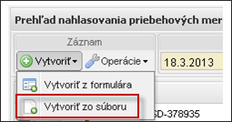
- Ponuka možností - „Vytvoriť zo súboru“
Pracovný postup
Ak sa zvolí možnosť „Vytvoriť zo súboru“, systém zobrazí formulár Import priebehových nameraných údajov, ktorý slúži pre výber cesty k vstupnému súboru v súborovom systéme.
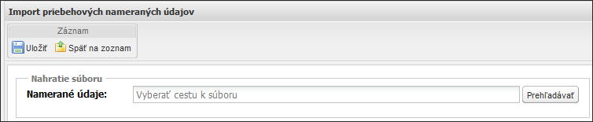
- Import priebehových nameraných údajov
Systém sprístupní odkazy na šablónu XLSX pre import priebehových nameraných údajov.
Používateľ v položke Namerané údaje zadefinuje cestu k súboru XLSX, ktorý musí byť v súlade s príslušnou šablónou a potvrdí tlačidlom Uložiť. Systém zobrazí oznam o výsledku spracovania importovaného súboru.
V sekcii Záznam tlačidlom Späť na zoznam, systém používateľa vráti späť na stránku Prehľad nahlasovania priebehových meraní pre OOM, z ktorej bola funkčnosť vyvolaná.

Prehľad nahlasovania nepriebehových meraní pre OOM
Stránka portálu slúži na zobrazenie zoznamu nepriebehových meraní. Zobrazí sa zoznam vybraných atribútov meraní s možnosťou vyhľadávania/filtrovania a triedenia. Je to štandardný režim pri spustení modulu Správy nepriebehových meraní OOM.
Pracovný postup
Používateľ klikne na uzol Namerané údaje v strome navigátora. Systém poskytne poduzol Merania OOM a jemu podriadený poduzol Nepriebehové.
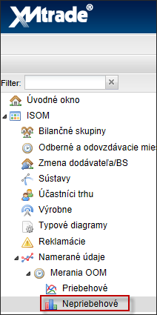
- Prístup k Nameraným údajom - Nepriebehové
Systém načíta štandardné hodnoty parametrov zobrazenia, ktoré zohľadňujú obmedzenia vyplývajúce z aktuálnej roly používateľa a zobrazí východiskovú stránku s názvom Prehľad nahlasovania nepriebehových meraní pre OOM.
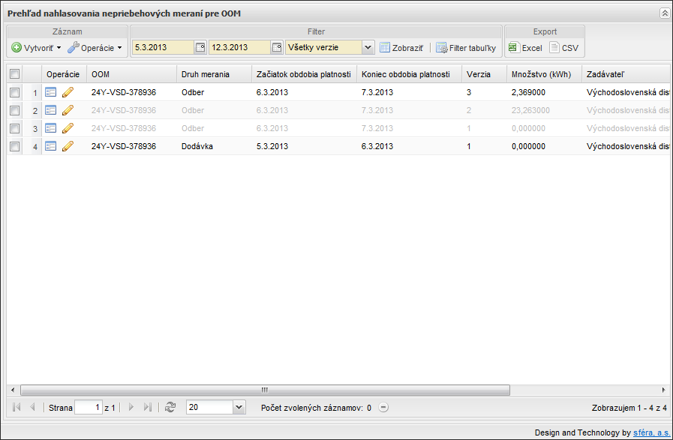
- Formulár - Prehľad nahlasovania nepriebehových meraní pre OOM
Používateľ prezerá obsah zoznamu nepriebehových meraní pre OOM, pričom má možnosť meniť poradie a šírku stĺpcov, zotriedenie zoznamu, meniť počet záznamov na stránke a prechádzať stránkami zoznamu.
Filtrácia obdobia od-do
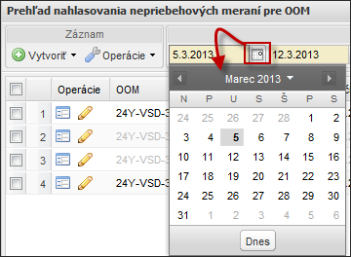
- Filtrácia nepriebehových meraní pre OOM (Dátum od/do)
Filtrácia verzií časových radov
Ak žiadateľ vyplní hodnotu „Všetky verzie“, ...
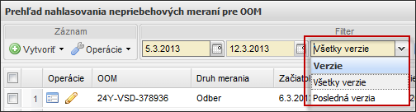
- Filtrácia nepriebehových meraní pre OOM (Verzie – Všetky verzie/Posledná verzia)
... systém poskytne všetky verzie meraní OOM. Ak žiadateľ vyplní „Poslednú verziu“, systém poskytne len posledné verzie meraní OOM.
Vo formulári má používateľ možnosť volať dostupné operácie nad záznamami údajov, ktoré sú reprezentované tlačidlami umiestnenými v hornej časti okna v sekciách Záznam, Filter, Export.
Pred vyvolaním operácie používateľ musí označiť aktuálny záznam - pre individuálne volanie.
Operácie v sekcii Záznam:
- Dostupné operácie – nepriebehových meraní
- Vytvoriť - kliknutím na tlačidlo, systém ponúkne dve možnosti - „Vytvoriť z formulára“ a „Vytvoriť zo súboru“.
Operácie v sekcii Filter:
- Operácie v sekcii - Filter
- Zobraziť - tlačidlom sa nové hodnoty položiek (Obdobie od, Obdobie do, Všetky verzie) aplikujú pre výber záznamov z databázy.
- Filter tabuľky - tlačidlom sa môžu zmeniť parametre zobrazenia zoznamu OOM.
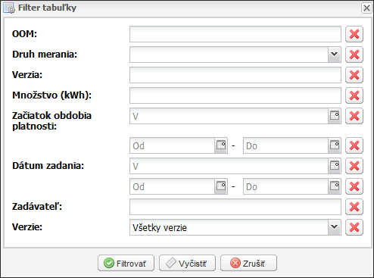
- Formulár – Filter tabuľky
Ovládanie záznamov v Prehľade nahlasovania nepriebehových meraní pre OOM je uľahčené sadou podporných funkčností umiestnených v stĺpci zoznamu Operácie:
- Operácia – Prezrieť záznam, Modifikovať záznam
- Prezrieť záznam - aktiváciou ikony, systém zobrazí formulár Prezeranie sumárnych nameraných údajov.
- Modifikovať záznam – aktiváciou ikony, systém zobrazí formulár Modifikácia sumárnych nameraných údajov.

Vytvorenie hodnôt nepriebehových meraní OOM
Stránka portálu sprístupňuje aj operáciu na vytvorenie nového záznamu s nameranými údajmi (skutočné hodnoty pre merania typu C, skutočné straty, údaje z registrov, ...) pre dané OOM, ktoré je merané nepriebehovým meraním. Systém automatizovane vytvorí príslušnú verziu nameranej hodnoty.
Pracovný postup
Vo formulári Prehľad nahlasovania nepriebehových meraní pre OOM v hornej časti okna v sekcii Záznam, používateľ vyvolá funkčnosť Vytvorenie hodnôt nepriebehových meraní OOM, stlačením tlačidla Vytvoriť s dvomi možnosťami - „Vytvoriť z formulára“ a „Vytvoriť zo súboru“.

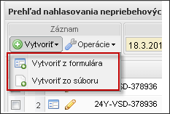
- Ponuka možností – „Vytvoriť z formulára“ a „Vytvoriť zo súboru“

Vytvoriť z formulára
Ak sa zvolí možnosť „Vytvoriť z formulára“, systém zobrazí vstupný formulár Nahlásenie sumárnych nameraných údajov so štruktúrovanými 2 sekciami (Základné údaje, Nahlásené údaje).
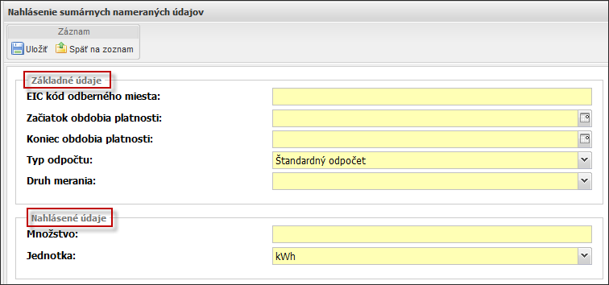
- Nahlásenie sumárnych nameraných údajov - sekcie Základné údaje, Nahlásené údaje
Používateľ zadá požadované hodnoty a potvrdí ich stlačením tlačidla Uložiť.
V prípade zadania nepriebehového merania pre OOM s meraním typu C zobrazí oznam „Chcete aktualizovať predpokladané množstvo na nasledujúce obdobie?“ s možnosťou aktualizácie predpokladaného množstva pre dané OOM.
Používateľ môže skorigovať údaje pre aktualizáciu predpokladanej hodnoty a údaje potvrdí stlačením tlačidla Áno. Ak používateľ stlačí tlačidlo Nie, systém zobrazí stránku Prehľad nahlasovania nepriebehových meraní pre OOM, z ktorej používateľ vyvolal funkčnosť.

Vytvoriť zo súboru
Stránka portálu sprístupňuje aj operáciu pre importovanie nepriebehových meraní jedného alebo viacerých OOM. Zadané OOM už musí v databáze existovať. Importný súbor je jednou z foriem vstupnej správy do procesov spracovávajúcich nepriebehové merania. Podporovaný formát je XLSX.
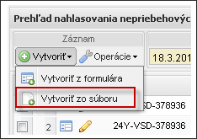
- Ponuka možností – „Vytvoriť zo súboru“
Pracovný postup
Ak sa zvolí možnosť „Vytvoriť zo súboru“, systém zobrazí formulár Import sumárnych nameraných údajov, ktorý slúži pre výber cesty k vstupnému súboru v súborovom systéme.
- Import sumárnych nameraných údajov
Systém sprístupní odkazy na šablónu XLSX pre import nepriebehových nameraných údajov.
Používateľ v položke Namerané údaje zadefinuje cestu k súboru XLSX, ktorý musí byť v súlade s príslušnou šablónou a potvrdí cestu tlačidlom Uložiť. Systém zobrazí oznam o výsledku spracovania importovaného súboru.
V sekcii Záznam tlačidlom Späť na zoznam, systém používateľa vráti späť na stránku Prehľad nahlasovania nepriebehových meraní pre OOM, z ktorej bola funkčnosť vyvolaná.

PRÍLOHA 1 - ZÁKLADNÉ INFORMÁCIE O ELEKTRONICKOM CERTIFIKÁTE
Elektronický certifikát
Elektronický certifikát je elektronický doklad, ktorým sa preukazuje totožnosť jeho držiteľa. Obsahuje údaje pre koho a kedy bol vyhotovený, dokedy je platný a ktorá certifikačná autorita ho vydala. Využíva sa pri elektronickej komunikácii na autentifikáciu používateľa a elektronickom podpise.
Akreditovaná certifikačná autorita, registračná autorita
Akreditovaná certifikačná autorita (ACA) je právnická osoba, ktorá iným právnickým a fyzickým osobám poskytuje služby vydávania kvalifikovaných elektronických certifikátov.
Názov ACA | Sídlo ACA | Kontakt | Web adresa
Prvá slovenská certifikačná autorita  (PSCA) | Borská 6,  841 04 Bratislava | tel: 02/35 000 100 | www.psca.sk
Certifikačná autorita Disig  (CA Disig) | Záhradnícka 151,  821 08 Bratislava | tel: 02/208 50 142 | www.disig.sk
První certifikační autorita, a.s.  (I.CA) | Podvinný mlýn 2178/6  190 00, Praha 9 | tel: 02/258 222 153 | www.ica.cz
Kvalifikované certifikáty vydáva ACA priamo, alebo prostredníctvom svojej siete vlastných, alebo partnerských špecializovaných pracovísk - registračných autorít. Registračná autorita zabezpečuje prijímanie žiadostí o vydanie certifikátov, overovanie totožnosti žiadateľov a odovzdávanie vydaných certifikátov ich držiteľom.
Jednou z registračných autorít I.CA je aj spoločnosť sféra, a.s., ktorá zabezpečuje vydávanie kvalifikovaných certifikátov v Slovenskej republike. Viac informácií získate na telefónnom čísle 02/5021 31 42 alebo prostredníctvom e-mailu certifikaty@sfera.sk.
Vystavenie kvalifikovaného certifikátu
V prípade, že ešte nemáte vystavený kvalifikovaný certifikát, postupujte nasledovne:
- Kontaktujte najbližšie pracovisko registračnej autority a dohodnite si termín pre vystavenie certifikátu.
- Na dohodnutý termín si prineste:
- obojstranne ofotené doklady - (občiansky a vodičský preukaz; pas alebo zdravotný preukaz),
- doklad o existencii zamestnávateľa - (výpis z obchodného registra),
- súhlas zamestnávateľa s vydaním certifikátu podpísaný konateľom,
- notársky overenú plnú moc, ak by išlo o vydanie certifikátu v zastúpení, teda pre osobu, ktorá nebude fyzicky prítomná pri vystavení certifikátu.

PRÍLOHA 2 - MATICA ATRIBÚTOV OOM
Význam OOM | Typ meraní |  |  |  |  |  | Druh OOM |  |  | Profilové dáta meraní |  | Virtuálne OOM |  | BS | Dodávateľ | Trieda TDO
 | A | B | C | N | Hodnota stanovená výpočtom | Hodnota stanovená odhadom | Odber | Dodávka | Dodávka a Odber | Áno  (profilové) | Nie (neprofilové) | Áno | Nie
Štandardné OOM | M | M | M | M | n/a | n/a | P  len typ meraní A, B, C, N | P  len typ meraní A, B, C | P  len typ meraní A, B (pre migráciu) | P  len typ meraní A, B | P  len typ meraní C | V | V | P  len typ meraní A, B, C | P  len typ meraní A, B, C a  typ zmluvy = Zmluva s dodávateľom a Dodávateľ <> SZ danej BS | P  len typ meraní C
Hraničné OOM medzi DS a DS/PS | M | M | M | n/a | n/a | n/a | M | M | M | P  len typ meraní A, B | P  len typ meraní C | V  (M pre zrkadlové VOMM generované OKTE) | V  (n/a pre zrkadlové VOMM generované OKTE) | P  len OOM v sústave bilancovanej zhora | n/a | P  len typ meraní C
OOM na hranici PS | M | M | n/a | n/a | n/a | n/a | M | M | M | M | n/a | V | n/a | M | n/a | n/a
Predpokladané straty | n/a | n/a | n/a | n/a | n/a | M | n/a | n/a | M | M | n/a | M | n/a | M | n/a | n/a
Skutočné straty | n/a | n/a | n/a | n/a | M | n/a | P  len OOM SEPS | n/a | P  len OOM PDS | P  len OOM SEPS | P  len OOM PDS | M | n/a | P  len OOM SEPS | n/a | n/a
Vlastná spotreba prevádzkovateľa sústavy za prevádzkovanie sústavy | M | M | M | n/a | M | M | M | n/a | n/a | P  len typ meraní A, B | P  len typ meraní C, hodnota stanovená výpočtom / odhadom | V | n/a  typ meraní hodnota stanovená výpočtom / odhadom | M | P  typ meraní A, B, C a typ zmluvy = Zmluva s dodávateľom a Dodávateľ <> SZ danej BS | P  len typ meraní C, hodnota stanovená výpočtom / odhadom
Ostaná vlastná spotreba prevádzkovateľa sústavy | M | M | M | n/a | M | M | M | n/a | n/a | P  len typ meraní A, B | P  len typ meraní C, hodnota stanovená výpočtom / odhadom | V | n/a  typ meraní hodnota stanovená výpočtom / odhadom | M | P  typ meraní A, B, C a typ zmluvy = Zmluva s dodávateľom a Dodávateľ <> SZ danej BS | P  len typ meraní C, hodnota stanovená výpočtom / odhadom
Ostrov | M | M | n/a | n/a | M | n/a | n/a | n/a | M | M | n/a | V | V | M | n/a | n/a
M | Atribút Musí byť pre daný význam OOM vyplnený (jednou z hodnôt)
P | Podmienečne vyplnený atribút (hodnota atribútu) pre daný význam OOM
V | Voliteľne vyplnený atribút (hodnota atribútu) pre daný význam OOM
n/a | Hodnota atribútu nie je pre daný význam OOM použitá

